 |  |  |  |  | 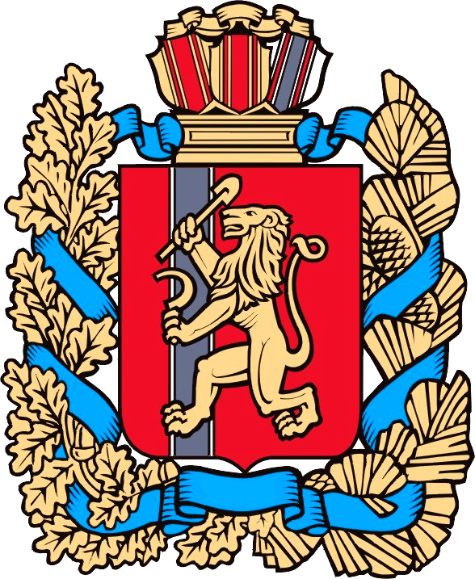
Администрация
Александровского сельсовета
Ирбейского района Красноярского края
ПОСТАНОВЛЕНИЕ(Проект)
00.06.2022г. |  |  |  | с. Александровка |  |  |  |  | № 00-пг

О внесении изменений в Постановление администрации Александровского сельсовета от 01.10.2013 № 24-пг «Об утверждении положения об оплате труда работников Александровского сельсовета Ирбейского района Красноярского края, не являющихся лицами, замещающими муниципальные должности и должности муниципальной службы»

В соответствии со статьей 144 Трудового кодекса Российской Федерации, статьей 86 Бюджетного кодекса Российской Федерации, статьей 53 Федерального закона от 06.10.2003 № 131-ФЗ «Об общих принципах организации местного самоуправления в Российской Федерации», на основании Устава Александровского сельсовета Ирбейского района Красноярского края, ПОСТАНОВЛЯЮ:
- Внести в Постановление администрации Александровского сельсовета от 01.10.2013 № 24-пг «Об утверждении Положения об оплате труда работников Александровского сельсовета Ирбейского района Красноярского края, не являющихся лицами, замещающими муниципальные должности и должности муниципальной службы» следующие изменения:
1.1 абзац 2 подпункта 4.5.3. статьи 4 изложить в следующей редакции: «Для целей расчета региональной выплаты размер заработной платы составляет 24447 рублей».

2. Контроль за исполнением настоящего Постановления оставляю за собой.

3. Постановление вступает в силу в день, следующий за днем его официального опубликования в периодическом печатном издании «Александровский Вестник» и применяется к правоотношениям, возникшим с 1 июня 2022 года.

Глава сельсовета И.Н. Белоусова

Ширкина Наталья Владимировна, 8-39174-39-2-10

